**【50112　繳息還款】**

**壹、交易介紹**

|  |  |
| --- | --- |
| 原交易代號 | 原交易名稱 |
| T583 | 繳息查詢 |

‧整合原交易如上。

‧消金放款顧客﹙房貸、信貸、SB﹚於臨櫃欲進行還款時，分行同仁可透過此交易將款項

　存入﹙房貸、信貸、SB﹚業務所屬分行之科目內，方便後續進行還款作業。

**貳、執行路徑**

授信→帳務→繳息還款

**參、操作及業務規則說明**

**一、作業類別：**

「統一編號」與「存放款外幣帳號」擇一輸入點擊【下一步】按鈕，系統將自動帶出顧客資料，如輸入「統一編號」系統會帶出該統編所有歸戶授信明細，再點選顧客指定放款帳號，亦可直接輸入「存放款外幣帳號」，選擇「還款種類」輸入「金額」選擇「扣款來源」輸入「電話」，點擊【執行】按鈕，列印存款憑條即完成繳息還款作業。

「統一編號」與「存放款外幣帳號」擇一輸入點擊【下一步】按鈕。

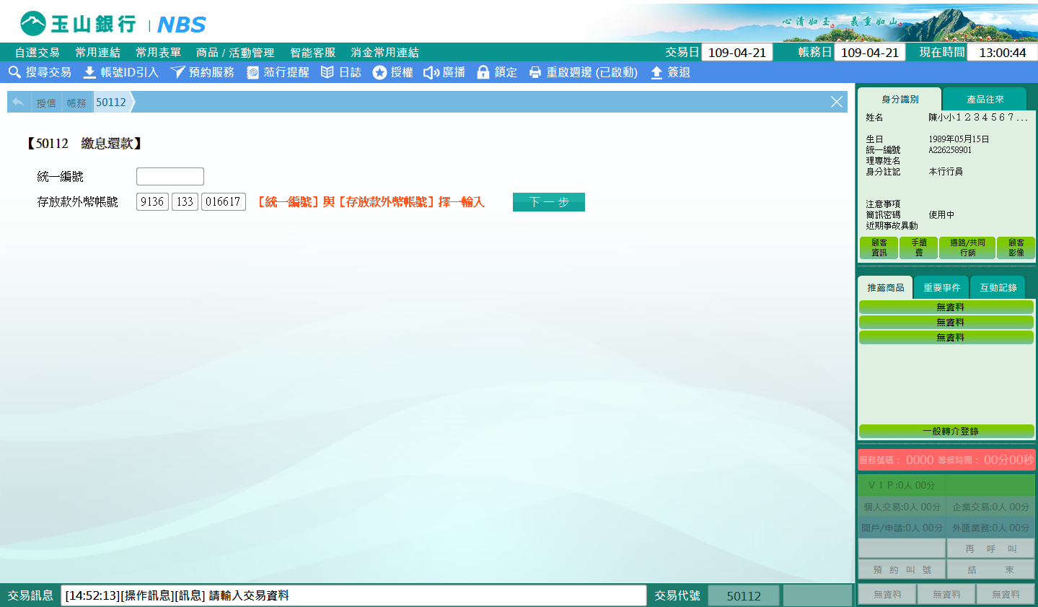

選擇「還款種類」輸入「金額」選擇「扣款來源」輸入「電話」，點擊【執行】按鈕。

※還款種類選擇1-繳息輸入之「金額」需與系統自動帶出之「應繳金額」一致，還款種類選

擇3-清償務必撥電話至放款中心確認清償金額。

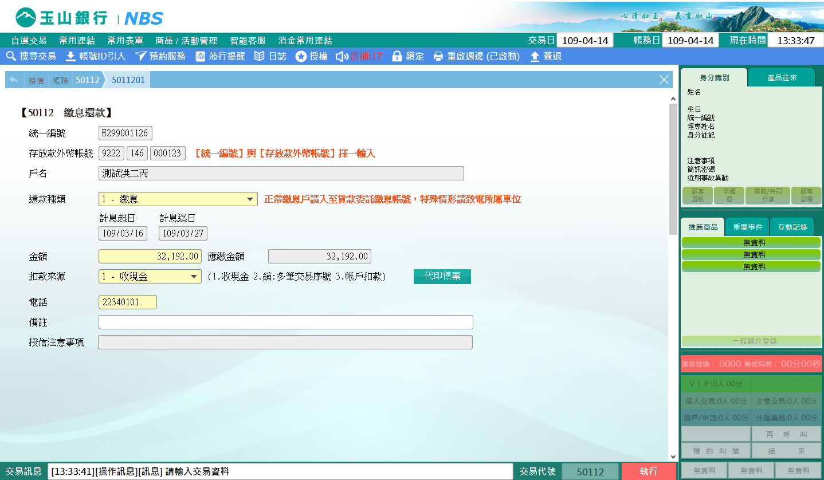

列印存款憑條即完成繳息還款作業。

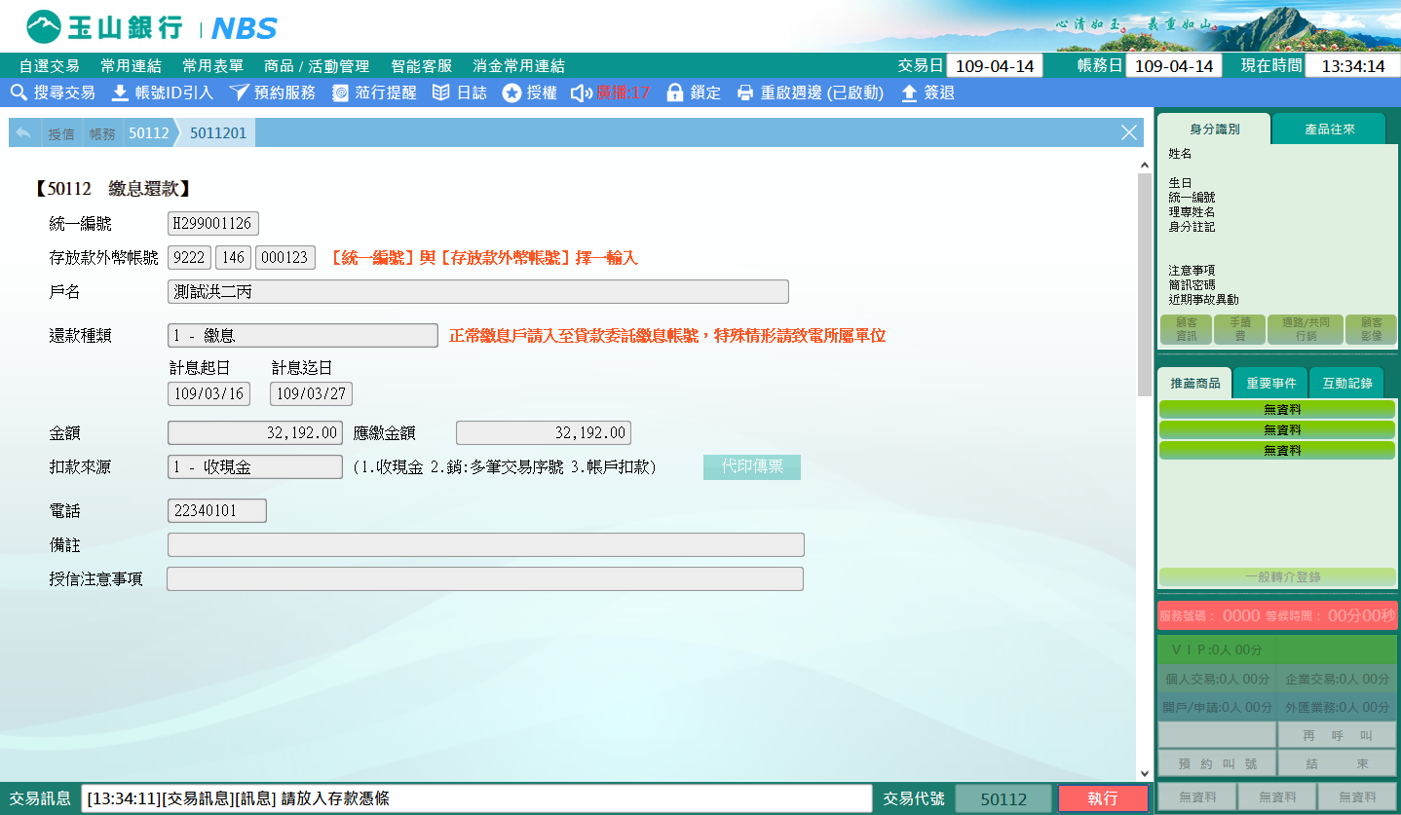

※特殊情境：

1. 還款種類選擇1-繳息輸入之「金額」需與系統自動帶出之「應繳金額」一致，還款種類選擇3-清償務必撥電話至放款中心確認清償金額。
2. 執行完交易需待放款中心銷帳後查詢剩餘金額才是正確的唷。

**肆、權限限制**

　　無。